

**RELATÓRIO DE SOLICITAÇÕES – SERVIÇOS DE INFORMAÇÃO AO CIDADÃO - SIC**

**NOVEMBRO/2019**

**RELATÓRIO MENSAL DE SOLICITAÇÕES – SIC - NOVEMBRO/2019**

**DEZEMBRO/2017**

**INTRODUÇÃO**

No mês de Novembro, o SIC realizou **132 atendimentos** com **4 Recursos** de “Primeira Instância” e 15 áreas da Companhia foram acionadas para subsidiarem as respostas enviadas aos cidadãos.

|  |  |
| --- | --- |
| NOVEMBRO 2019 | QUANTIDADE |
| Atendimentos | **132** |
| Recursos | **4** |

|  |  |
| --- | --- |
| ACUMULADO 2019 | QUANTIDADE |
| Atendimentos | **2.248** |
| Recursos | **47** |

**TIPO DE INSTÂNCIA DOS RECURSOS RECEBIDOS – SIC – NOVEMBRO/2019**

- 4 Recursos de “Primeira Instância”

**DEMANDA COMPARATIVA COM O MÊS ANTERIOR**

**DEMANDA COMPARATIVA ANUAL – NOVEMBRO/2018 E 2019**

**PORCENTAGEM DOS ASSUNTOS MAIS DEMANDADOS – NOVEMBRO/2019**

**COMPARATIVO POR ASSUNTOS EM NOVEMBRO 2019 E 2018**

**ÁREAS SUBSIDIADORAS**

As gerências que mais forneceram subsídios em NOVEMBRO foram GPR, SIC, GOP, GCM e GCP

|  |  |
| --- | --- |
| **Total Geral** | **132** |

**RELAÇÃO DE ASSUNTOS E NÚMERO DE SOLICITAÇÕES – NOVEMBRO/2019**

|  |  |
| --- | --- |
| **ASSUNTO** | **QUANTIDADE** |
| **Expansão - Projetos/Obras** | **80** |
| Obras | 54 |
| Desapropriações | 25 |
| Projetos Civis | 1 |
| **Operação** | **11** |
| Ocorrências | 5 |
| Relatórios Operacionais | 5 |
| Pesquisa de satisfação do usuário | 1 |
| **Serviços ao Cliente** | **10** |
| Apoio a estudantes | 9 |
| Estacionamentos | 1 |
| **Administração/Institucional** | **7** |
| Contratos | 7 |
| **Recursos Humanos** | **5** |
| Concursos | 4 |
| Negociações Sindicais | 1 |
| **Fale Conosco** | **4** |
| Operação | 4 |
| **Estações e Arredores** | **3** |
| Autorização para tirar fotografias | 2 |
| Acessos/Arredores e Áreas Verdes | 1 |
| **Bilhetagem** | **3** |
| Tipos de Bilhetes | 2 |
| Bilhetes Gratuitos | 1 |
| **Relacionamento com a Comunidade** | **2** |
| Desapropriações | 2 |
| **Engenharia/Manutenção** | **2** |
| Outros | 1 |
| Equipamentos | 1 |
| **Espaços Comerciais** | **1** |
| Lojas/estandes | 1 |
| **Financeiro** | **1** |
| Negócios | 1 |
| **Acervo** | **1** |
| Fotos/Áudios/Vídeos | 1 |
| **Expansão - Diversos** | **1** |
| Licenciamento Ambiental | 1 |
| **Expansão - Planejamento** | **1** |
| Mapa Rede Futura | 1 |

**PERFIL DOS SOLICITANTES**

**TEMPO MÉDIO DE ATENDIMENTO EM NOVEMBRO/2019**

**Prazos Legais**

**SOLICITAÇÕES ENCERRADAS SIC – NOVEMBRO/2019**

**HISTÓRICO DAS SOLICITAÇÕES – SIC – 2012 A 2019**

**RELATÓRIO MENSAL – ACESSOS AO PORTAL DA GOVERNANÇA CORPORATIVA E TRANSPARÊNCIA – NOVEMBRO/2019**

**DEZEMBRO/2017**

**INTRODUÇÃO**

Durante o mês de Novembro, o “Portal da Governança Corporativa e Transparência do Metrô” teve 3.447 visitas, com uma média de 115 visitantes/dia. Neste mês, foram registradas 17.327 visualizações de páginas e o pico de acesso ocorreu no dia 11/11/2019, segunda-feira, com 208 visitantes.

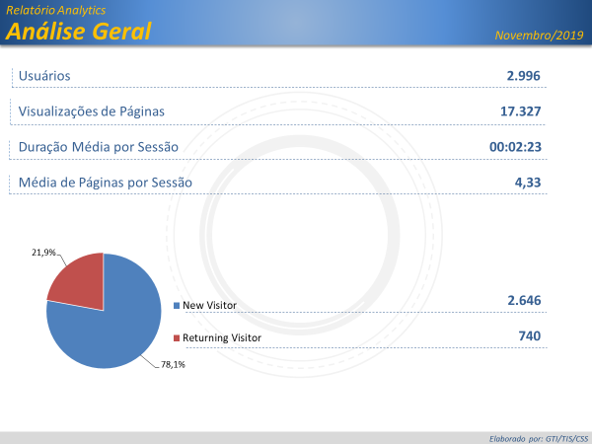

Brasil

**2.837**

EUA

**80**

Reino Unido

**9**

França

**7**

Japão

**6**

***Origem: Países***

São Paulo

**2.523**

Rio de Janeiro

**71**

Minas Gerais

**48**

Distrito Federal

**37**

Paraná

**36**

***Origem: Estados***

**PÁGINAS MAIS VISITADAS EM NOVEMBRO/2019**



